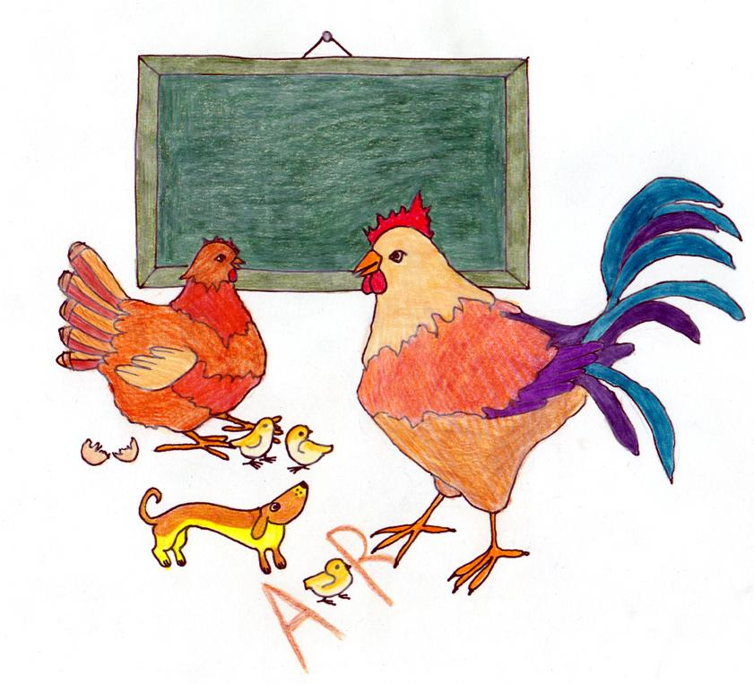

Salon kaupungin ________________koulun oppilas
koulun nimi

______________________________________
oppilaan nimi

On lukenut kuusi kirjaa ja suorittanut
ekaluokkalaisten lukudiplomin

____ /_____ 20____

_______________________________

Opettajan allekirjoitus

Salon kirjasto onnittelee
www.salosenlukudiplomi.fi

